**КОНСУЛЬТАЦИЯ ДЛЯ РОДИТЕЛЕЙ**

**«Профилактика детского травматизма на дорогах»**

Необходимость собрания по правилам дорожного движения продиктована самой жизнью.  
Страшная статистика детской смертности и повреждения здоровья в результате ДТП на дорогах просто ужасает- рассказал инспектор ГИБДД Калаев М.А.  
А чаще всего виноваты в трагедиях мы – взрослые.  
На этом собрании мы поговорили о том, что родители могут сделать, чтобы обезопасить своего ребёнка на дороге.  
Помните! Ребёнок учится законам дорог, беря пример с членов семьи и других взрослых. Не жалейте времени на обучение детей поведению на дороге.  
То, чему и, главное, как хорошо мы научим ребенка, какие навыки безопасного поведения на улице привьем ему, и будет оберегать его всю жизнь.  
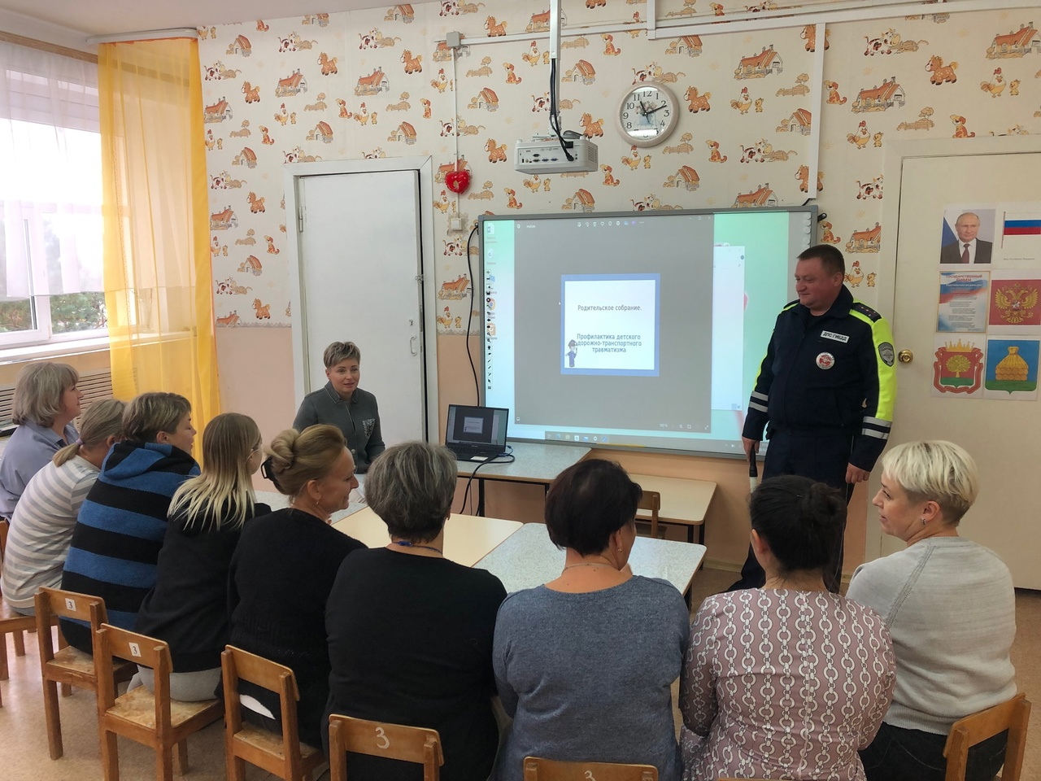

Статистика утверждает, что причиной дорожно-транспортных происшествий очень часто становятся дети, которые играют вблизи дорог, переходят улицу в неположенных местах. Основной причиной является то, что дошкольники ещё в должной степени не умеют управлять своим поведением,  у них ещё не выработалась способность предвидеть возможную опасность. А также элементарно они могут не знать правила дорожного движения.  В современном мире движения, загруженности различными видами транспорта, ежедневных взаимодействиях «пешеход-водитель», возникает необходимость формирования знаний правил дорожного движения у детей с самого раннего возраста. В первую очередь этому должны уделять особое внимание родители, показывая своим детям положительный пример.  Детский сад может помочь - дать знания, но основная нагрузка ложится именно на родителей.  Они обязаны  научить ребенка безопасно вести себя на дороге, правильно подготовить к движению на улице наших самых маленьких пешеходов, которых сразу же по выходу из дома подстерегают серьезные трудности и опасности.

**Профилактика детского дорожно-транспортного травматизма – проблема всего общества.**

Задача педагогов и родителей – воспитать из сегодняшних дошкольников грамотных и дисциплинированных участников дорожного движения.

